荔枝產業知識庫－荔枝繁殖與定植
農試所鳳山分所 鄧永興
一、繁殖
(一)高壓
高壓是台灣荔枝最普遍採用的繁殖方法，除雨（6-9月）季不適合外，其它月份都能進行，高壓部位選基部直徑1-2公分之成熟枝條，在其基部上方10-15公分處先除葉，然後環狀剝皮，包裹材料可選用水苔，或樹皮堆肥，也可用壤土，包果材料要先充分浸水，然後滴乾及捏乾多於水份，再裹覆於環狀剝皮部位，要將切口兩端各超過1公分完全包覆，然後外覆有添加防紫外線藥劑之塑膠布，兩端綁塑交繩固定。在高壓後3-4個月，根群充分發育後就可取苗，若田間有良好的灌溉設備，則可直接定植田間，否則應先假植於育苗袋，等抽第兩次新梢，葉片完全展開轉濃綠成熟後，就可定植田間。
(二)嫁接
1.砧木
荔枝砧木分實生砧木與無性繁殖砧木（如高壓苗或扦插苗），台灣荔枝很少利用實生砧木。實生砧木培養一年後就可嫁接，可採用切接或皮層接。目前台灣最重要的嫁接應用是在品種更新，將過多的黑葉品種經過嫁接，以優良品種更替，原植株作為砧木。
2.嫁接時期
今後荔枝嫁接將有品種更新及砧木苗兩種，品種更新因是露天栽培植株，受限於氣候條件，雨季及氣溫低於十五度的條件下，不適於嫁接臺灣南部地區因終年暖和，每年十月至翌年四月之乾旱季節均適合嫁接，中北部地區同時期除冬季十二月至一月及雨季外，其餘月份均可嫁接。砧木苗一般在遮雨設施下，因此在中南部可在任何季節嫁接。
3.嫁接方法
(1)嫁接位置之選擇
傳統的更新嫁接，習慣把老樹直接強剪至主幹上之主枝，甚至直接強剪至主幹，然後直接嫁接在主枝或主幹上，此種方法最大的缺點是嫁接後到完全癒合需相當長之時間，短則一年，長則三年以上，在臺灣多颱風之環境下，如果沒有適時適度修剪，及配合支柱固定新長出之枝梢，往往遭強風自嫁接處撕裂，而前功盡棄非常可惜。
建議之方法是先修剪至主枝，然後各主枝上培養三枝左右之徒長枝，各徒長枝基部長到直徑約二至三公分左右就可嫁接，時間約在強剪後半年就可進行，嫁接時各徒長枝回剪至離主枝十五公分之位置。
(2)皮層嫁接
皮層嫁接法是荔枝與龍眼成活率最高之嫁接法，如果砧木及接穗健康，成活率可達八成以上。取接穗以供穗植株之頂梢往下算，在第三至第四段梢尚帶葉片者最好（其直徑約0.5至1公分），每段接穗以帶兩芽兩節間為宜，頂芽上方剪至離芽0.5公分處，接穗基部節間平切一長切面，長約2公分，短切面與長切面成30度角。占木之切法依接穗長切面之寬度及長度而定，先選擇較平滑面，然後縱切兩刀，兩刀之距離與接穗之長切面同寬，長度則與接穗之長切面同長，深度僅達木質部表面，掀開皮層約四分之三長，然後將接穗之長切面面向占木置於其中，輕敲接穗頂端，使接穗與占木切面完全吻合，接著以膠帶固定接合處，然後以石臘膜（Parafilm）被覆接穗及至占木頂部接合處，石臘膜可拉成薄膜狀，因此要一邊輕拉一邊纏覆接穗。最後套上紙袋就完成嫁接。
(3)切接
切接用在實生苗或較細之（1公分直徑以內之嫩梢）枝條，接穗取直徑1公分以內之轉黃褐色枝條，接穗以三節兩芽為宜，頂芽上方節簡僅劉0.5公分，第二芽下方節間留2-3公分，在此節間部位，以嫁接刀在兩側切斜切面至末端中心點，斜切面長約1.5公分，砧木自頂端縱切約1公分，然後將接穗插入砧木切口，使斜切面能與砧木緊密接合，然後以塑膠繩纏繞固定，最後以石臘膜被覆接合處，在外套紙袋防日晒。
(4)嫁接後的管理
嫁接後約兩週就可看到新芽自接穗穿透臘膜萌出，同時在砧木上亦大量萌芽，砧木上之新梢隨時要除去，以免影響接穗之發育，每次抽梢應噴殺虫劑，主要防治荔枝細蛾、捲葉蛾及金龜子。為使接後能長成漂量之樹冠，每二到三次梢應休剪頂芽一次，促成分枝發育，並疏除弱枝及角度不適或太擁擠之枝條。接於主枝之接穗要用枝柱固定，以免被風吹撕裂，亦可在接穗對側之砧木上留一新梢（留梢時間要在接活兩個月），然後利用此梢與接穗上之枝條靠接。嫁接成活後一至二年就可恢復生產。

二、定植
(一)行株距
往昔傳統的荔枝栽培因人工便宜及習慣先間作短期作物，因此行株距採7公尺x 7公尺至10公尺x 10公尺，這種行株距要達到盛產，需八年以上，鳳山熱帶園藝試驗分所曾進行密植栽培試驗，推薦農友可採用4公尺x 3公尺及4公尺x 4公尺兩種行株距，在定植後3至4年可達盛產。
(二)定植時期及管理
若是假植苗及嫁接苗，可隨時定植田間，若是高壓苗則以2月-4月及10月-11月兩段時其較適宜，定植後要在初期兩個月密集灌溉，每一至二天灌溉一次，在第二次新梢成熟後，可隔三天灌溉一次，維持至一年。定植之植穴要有30公分寬及30公分深，挖出之土壤可混合完全腐熟之牛糞堆肥，用量3公斤，混合後之土壤在定植時回填植穴中，土壤回填要高壓苗超過根圈上端10公分，或盆植苗之盆植土上方5公分，並立枝柱固定。定植時不可用化學肥料或不確定是否腐熟的有機肥料，化學肥料要在第三次梢生長後才能使用，一年生小苗每次抽梢可施30公克43號複合肥料（在第三次梢抽出開始施肥），二年生小苗每次抽梢可施60公克43號複合肥料。

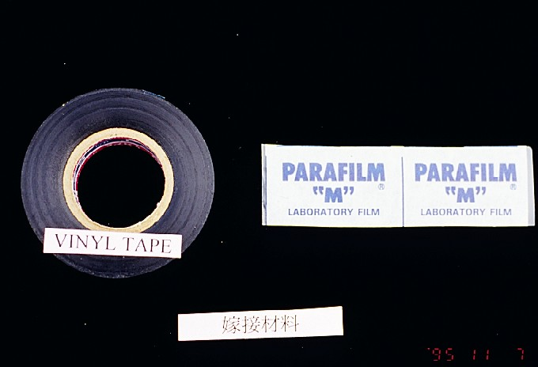
圖片一、嫁接材料
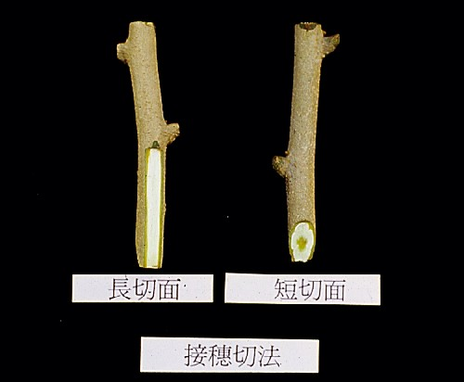
圖片二、接穗切法
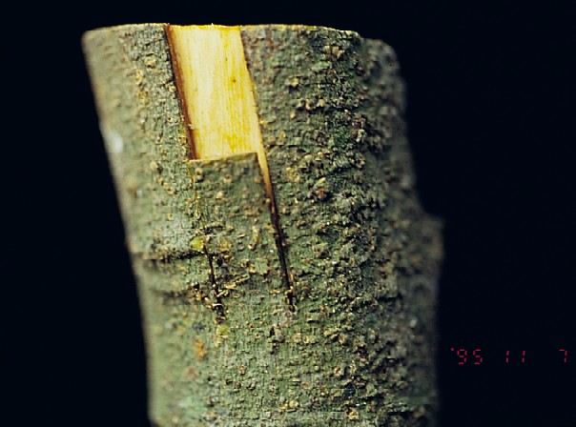
圖片三、砧木切法
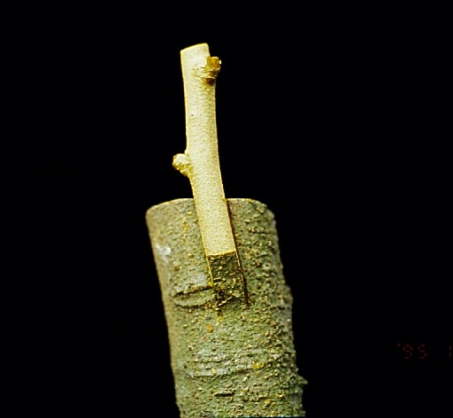
圖片四、接穗崁入砧木（長切面向內）
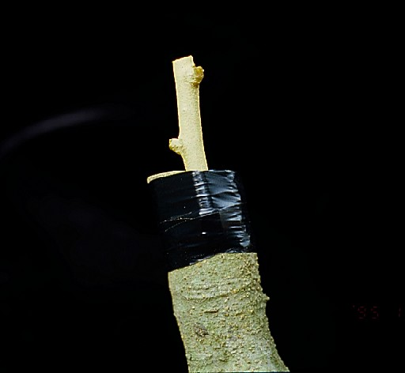
圖片五、以塑膠帶固定接合處
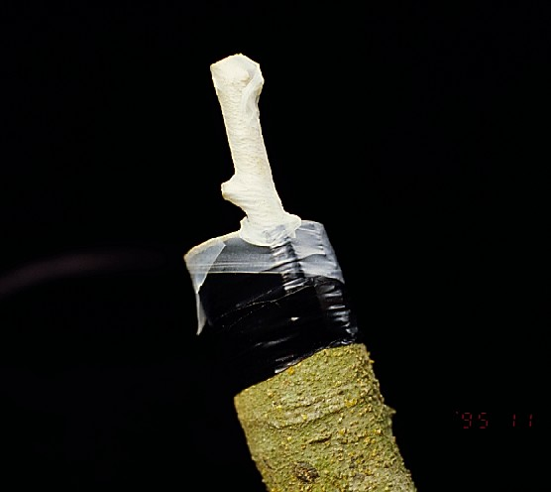
圖片六、接穗以石臘膜被覆防失水
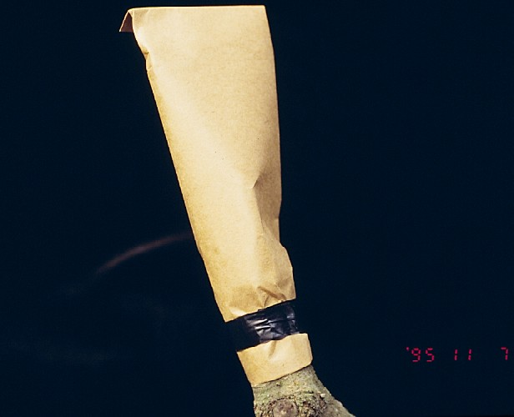
圖片七、套紙袋防日晒
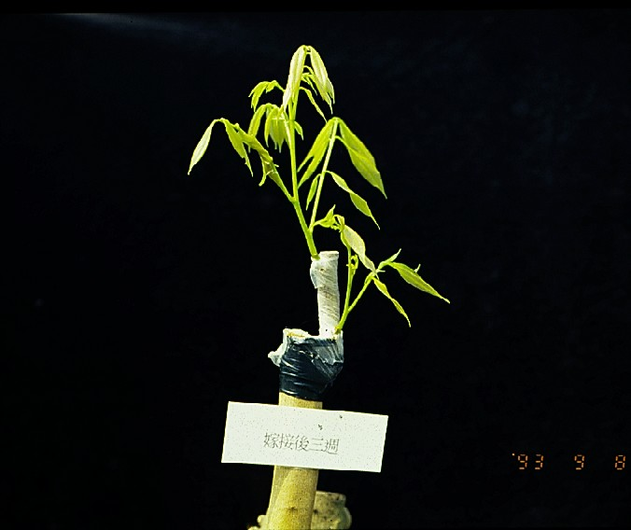
圖片八、嫁接成活後新梢萌出

